
TÓM TẮT NỘI DUNG CHÍNH CỦA MỘT
VĂN BẢN BẰNG SƠ ĐỒ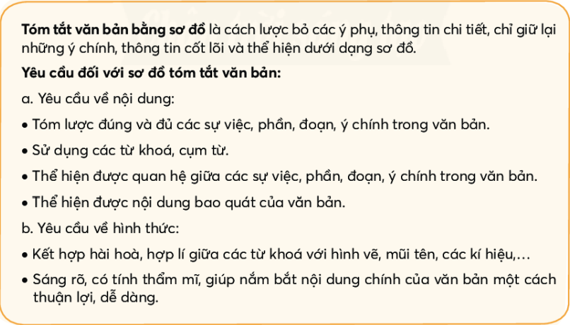Đọc SGK trang 33,34,35 và thực hiện yêu cầu sau:
1. Nêu các bước để tóm tắt nội dung chính của một văn bản bằng sơ đồ.
- Bước 1: ……………………………………………………………………………………
- Bước 2: ……………………………………………………………………………………
- Bước 3: ……………………………………………………………………………………
2. Tóm tắt văn bản “Sự tích Hồ Gươm”bằng sơ đồ.

Em hãy tóm tắt lại truyền “Sự tích Hồ Gươm” bằng một sơ đồ theo gợi ý dưới đây hoặc có thể tóm tắt theo kiểu sơ đồ khác (tuỳ chọn)

Tóm tắt văn bản “Sự tích Hồ Gươm” bằng sơ đồ.
Tên văn bản: ………………………………………………………
Nội dung chính của VB (tóm tắt khái quát):

…………………………………………………………………………………………………………………………………………………………………….
- …
2. …
3. …
…

3. Kiểm tra lại sơ đồ đã vẽ dựa vào bảng kiểm .
Bảng kiểm
Yêu cầu tóm tắt | Đạt/ chưa đạt
Tương ứng về số phần, đoạn, ý chính giữa sơ đồ và văn bản cần tóm tắt
Sử dụng từ khóa
Thể hiện mối quan hệ giữa các phần, đoạn, ý chính
Bao quát nội dung văn bản cần tóm tắt

